ดัชนีความเชื่อมั่นของผู้ประกอบการธุรกิจพัฒนาที่อยู่อาศัย ในกรุงเทพฯ – ปริมณฑล ไตรมาส 4 ปี 2562
(REIC Housing Developer’s Sentiment Index : HDSI)

ดัชนีความเชื่อมั่นของผู้ประกอบการธุรกิจพัฒนาที่อยู่อาศัย ในกรุงเทพฯ – ปริมณฑล ในภาวะปัจจุบัน (Current Situation Index) ไตรมาส 4 ปี 2562 มีค่าเท่ากับ 44.4 จุด ลดลงจากไตรมาสก่อนหน้า (QoQ) ซึ่งมีค่าดัชนีอยู่ที่ 48.2 จุด สะท้อนให้เห็นถึงความกังวลใจของผู้ประกอบการฯ ที่มีต่อภาวะเศรษฐกิจของประเทศที่ชะลอตัวและปัญหาภายในประเทศและต่างประเทศ ทั้งมาตรการ LTV สถานการณ์ค่าเงินบาทแข็งตัว สงครามการค้าระหว่างสหรัฐอเมริกาและจีน สงครามระหว่างสหรัฐอเมริกาและอิหร่าน ซึ่งมีผลต่อต้นทุนการก่อสร้างที่ปรับเพิ่มขึ้นในขณะที่กำลังซื้อลดลง
ความเชื่อมั่นในภาวะปัจจุบันของผู้ประกอบการกลุ่ม Listed Companies มีค่าดัชนีเท่ากับ 44.6 จุด ลดลงจากไตรมาสก่อนหน้า ซึ่งมีค่าดัชนีอยู่ที่ 50.7 จุด โดยความเชื่อมั่นของผู้ประกอบการกลุ่ม Listed Companies ลดลงต่ำกว่าค่ากลางที่ระดับ 50 อีกครั้ง หลังจากที่มีค่าดัชนีต่ำกว่า 50 ในไตรมาสที่ 2 ปี 2562 ส่วนผู้ประกอบการกลุ่ม Non-listed Companies มีค่าดัชนีเท่ากับ 44.1 จุด ลดลงจากไตรมาสก่อนหน้าที่ระดับ 44.5 จุด ซึ่งต่ำกว่าค่ากลางที่ระดับ 50 จุด แสดงให้เห็นว่าผู้ประกอบการทั้ง 2 กลุ่มมีความเชื่อมั่นลดลงและมีมุมมองในเชิงลบต่อสถานการณ์ธุรกิจอสังหาริมทรัพย์ในภาวะปัจจุบัน (ดูตารางที่ 1 และแผนภูมิที่ 1)
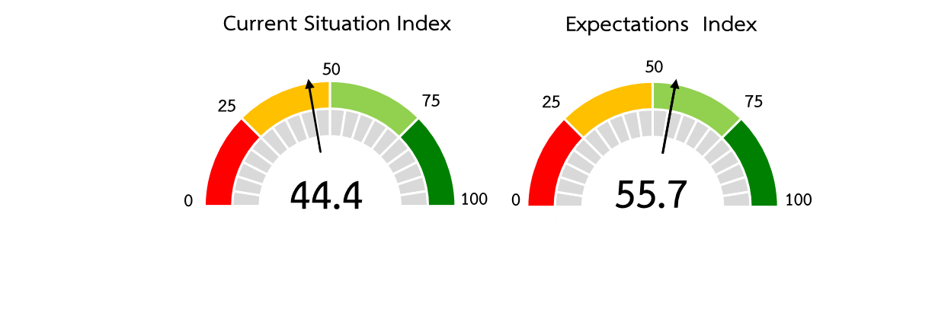


ตารางที่ 1 ดัชนีความเชื่อมั่นในภาวะปัจจุบัน (Current Situation Index)
ที่มา : ศูนย์ข้อมูลอสังหาริมทรัพย์ ธนาคารอาคารสงเคราะห์

แผนภูมิที่ 1 ดัชนีความเชื่อมั่นในภาวะปัจจุบัน (Current Situation Index)
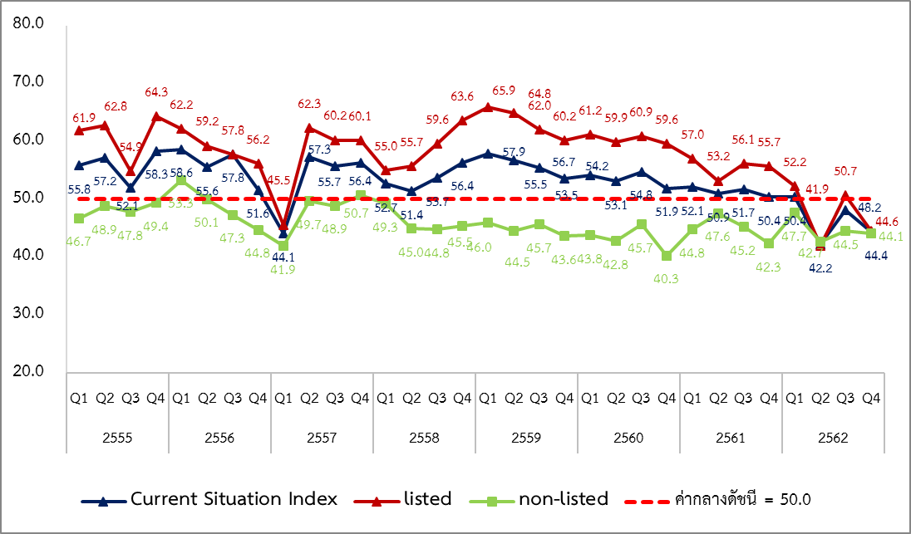
ที่มา : ศูนย์ข้อมูลอสังหาริมทรัพย์ ธนาคารอาคารสงเคราะห์

สำหรับดัชนีความเชื่อมั่นในอีก 6 เดือนข้างหน้า (Expectations Index) ในไตรมาส 4 ปี 2562 มีค่าเท่ากับ 55.7 ลดลงจากไตรมาสก่อนหน้า ซึ่งอยู่ที่ระดับ 57.8 จุด แต่ยังคงสูงกว่าค่ากลางที่ระดับ
50.0 จุด สะท้อนให้เห็นว่าผู้ประกอบการส่วนใหญ่มีความคาดหวังว่า มาตรการกระตุ้นธุรกิจอสังหาริมทรัพย์ที่ประกาศใช้ในเดือน พ.ย. 62 จะช่วยให้มีการโอนกรรมสิทธิ์และรับรู้รายได้ได้มากขึ้น รวมทั้งคาดหวังว่าภาวะเศรษฐกิจจะมีการปรับตัวดีขึ้นตามการคาดการณ์ของหน่วยงานต่างๆ โดยผู้ประกอบการฯ กลุ่ม Listed Companies มีค่าดัชนีเท่ากับ 59.2 จุด ลดลงจากไตรมาสก่อนซึ่งอยู่ที่ระดับ 60.7 จุด ในขณะที่ผู้ประกอบการฯ กลุ่ม Non-listed Companies มีค่าดัชนีเท่ากับ 50.4 จุด ลดลงจาก
ไตรมาสก่อนหน้าซึ่งอยู่ที่ระดับ 53.5 จุด ซึ่งค่าดัชนีของทั้งสองกลุ่มยังคงสูงกว่าค่ากลางที่ระดับ 50.0 จุด
(ดูตารางที่ 2 และแผนภูมิที่ 2)
ตารางที่ 2 ดัชนีความเชื่อมั่นในอีก 6 เดือนข้างหน้า (Expectations Index)
ที่มา : ศูนย์ข้อมูลอสังหาริมทรัพย์ ธนาคารอาคารสงเคราะห์

แผนภูมิที่ 2 ดัชนีความเชื่อมั่นในอีก 6 เดือนข้างหน้า (Expectations Index)

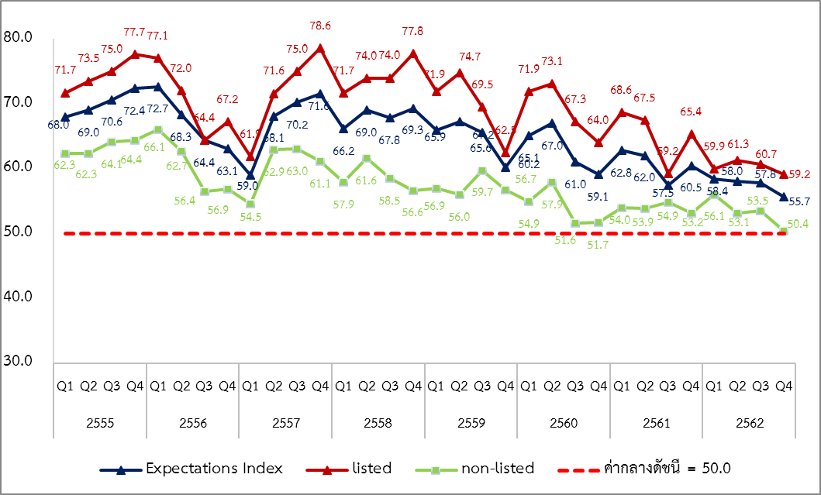
ที่มา : ศูนย์ข้อมูลอสังหาริมทรัพย์ ธนาคารอาคารสงเคราะห์

วิธีการจัดทำข้อมูล
ศูนย์ข้อมูลอสังหาริมทรัพย์ ธนาคารอาคารสงเคราะห์ ได้ออกแบบสอบถามเพื่อจัดทำ “ดัชนีความเชื่อมั่นของผู้ประกอบการธุรกิจพัฒนาที่อยู่อาศัยในกรุงเทพฯ และปริมณฑล” เป็นรายไตรมาส โดยเริ่มจัดทำมาตั้งแต่ไตรมาส 4 ปี 2550
ดัชนีความเชื่อมั่นฯ จะแบ่งออกเป็น ดัชนีความเชื่อมั่นในภาวะปัจจุบัน (Current Situation Index) และดัชนีความเชื่อมั่นในอีก 6 เดือนข้างหน้า (Expectation Index) ซึ่งทั้งสองดัชนี จะมีข้อคำถาม 6 ด้าน ได้แก่ ผลประกอบการของบริษัท ยอดขาย สถานการณ์การลงทุน การจ้างงาน ต้นทุนการประกอบการ และการเปิดโครงการใหม่
ในการประมวลผล ศูนย์ข้อมูลฯ จะให้น้ำหนักกับบริษัทจดทะเบียนในตลาดหลักทรัพย์ฯ (Listed Companies) มากกว่า บริษัทที่ไม่จดทะเบียนในตลาดหลักทรัพย์ฯ (Non-listed Companies) ในสัดส่วน 60 : 40 เนื่องจากโครงการที่อยู่อาศัยที่อยู่ระหว่างการขายในกรุงเทพฯ – ปริมณฑลปัจจุบันส่วนใหญ่เกินกว่าร้อยละ 60 เป็นโครงการของ บริษัทจดทะเบียนในตลาดหลักทรัพย์ฯ (Listed Companies)
กลุ่มตัวอย่างที่ทำการสอบถาม จะเป็นผู้ประกอบการที่พัฒนาโครงการที่อยู่อาศัยในกรุงเทพฯ - ปริมณฑล รวม 5 จังหวัด ได้แก่ กรุงเทพมหานคร นนทบุรี ปทุมธานี สมุทรปราการ สมุทรสาคร และนครปฐม

การแปลความหมาย
ค่ากลางของดัชนีเท่ากับ 50.0 จุด ดังนั้น หากค่าดัชนีสูงกว่าค่ากลาง หมายถึง ผู้ประกอบการมีความเชื่อมั่นและมีมุมมองเชิงบวกต่อสถานการณ์ธุรกิจ ในทางตรงกันข้าม หากค่าดัชนีต่ำกว่าค่ากลาง จะหมายถึง ผู้ประกอบการมีความเชื่อมั่นลดลงและมีมุมมองเชิงลบต่อสถานการณ์ธุรกิจ

……………………………………………..

